

“Rab-BIT”

Naziemny system radiolokacji sygnałów zagłuszających

Biuro Wojskowych Programów Kosmicznych
Styczeń 2026

1. Wprowadzenie 2
1.1. Kontekst badawczy 3
1.2. Uzasadnienie techniczne 4
1.3. Uzasadnienie biznesowe 5
1.4. Definicja projektu 6
1.5. Cel projektu 6
1.6. System Operational Concept (OpsCon) 6
2. Wymagania 7
2.1. Funkcjonalne 7
2.2. Poza funkcjonalne 7
3. Planowanie projektu 7
3.1. Zasoby 8
4. Koncepcja techniczna 9

Wprowadzenie
Od 2025 roku Biuro Wojskowych Programów Kosmicznych prowadzi studium wykonalności nad systemem satelitarnego rozpoznania i lokalizacji sygnałów radiowych. W toku badań nad tym projektem zidentyfikowano już pierwsze problemy techniczne, które należy rozwiązać, aby móc prowadzić dalszą analizę. Celem projektu RAB-BIT jest uzyskanie przez Biuro zdolności z zakresu poprawnej selekcji i identyfikacji wybranych sygnałów z określonego spektrum, wypracowanie metod synchronizacji poszczególnych odbiorników, potwierdzenie teoretycznych założeń dla budżetu łącza i przetestowanie metod geolokalizacji źródła sygnału.

Kontekst badawczy
Przez ostatnie lata odnotowuje się wzmożone zjawisko zakłócania sygnałów Pozycyjnych, Nawigacyjnych i Synchronizacji Czasu (Positioning, Navigation and Timing – PNT), w szczególności pochodzących z Globalnego Systemu Nawigacji Satelitarnej (Global Navigation Satellite System - GNSS). Poszczególne państwa dysponują i stosują systemy zagłuszające, na przykład Federacja Rosyjska, która stosuje je w pełnoskalowej wojnie w Ukrainie, jak i w wojnie hybrydowej prowadzonej przeciwko państwom Unii Europejskiej. Dlatego problem jest odczuwalny nawet daleko poza linią frontu, min. poprzez działania prowokacyjne pochodzące z obwodu Królewieckiego, w szczególności dających się odczuć w rejonie Trójmiasta. (Polacy zlokalizowali źródła zakłóceń GPS na Bałtyku)
Ataki na infrastrukturę GNSS tworzą realne problemy min. w nawigacji morskiej, lotniczej i drogowej, jak również wpływają na bezpieczeństwo systemów polegających na satelitarnej synchronizacji czasu. Określenie skali działania, ich wpływu oraz generowane straty jest przedmiotem wielu innych opracowań. Jednym z nich jest kompleksowy raport przedstawiony przez OPSGROUP przedstawiający skalę i sposób zakłócania lotnictwa cywilnego.
Na problem zwraca również uwagę EUSPA (European Union Agency for the Space Programme), agencja UE odpowiedzialna za programy Galileo i EGNOS. W 2025 uruchomiła Request for Information (RFI) w celu rozeznania rynku i przygotowania decyzji strategicznej UE dotyczącej uruchomienia – czy, w jakiej formie i w jakim modelu – własnej, europejskiej zdolności kosmicznego monitorowania zakłóceń GNSS jako elementu programów Galileo i EGNOS.(„Request for Information on Space based RFI monitoring service.pdf)
Na uwagę zasługują badania przeprowadzone przez firmę GPSPATRON oraz Uniwersytet Morski w Gdyni, pt. „Report on GNSS Interference in the Baltic Sea: Analysis Using a Terrestrial Monitoring System and Comparison with ADS-B Data” z 2025 roku. W artykule badacze przedstawiają wyniki badań and zakłóceniami GNSS mierzonymi przy pomocy pojedynczej, autorskiej stacji odbiorczej ulokowanej w Gdyni. Wielomiesięczne badanie przedstawia charakterystykę czasową występowania zakłóceń, długości ich trwania i wykorzystanego sposobu zakłócania. Ponadto autorzy porównują wyniki otrzymane z systemu naziemnego z wynikami otrzymanymi przy pomocy obserwacji danych ADS-B pochodzących z samolotów rejsowych. Autorzy zwracają uwagę na brak korelacji między dwoma zestawami danych, co sugeruje różną charakterystykę zakłócania dla obiektów znajdujących się na ziemi i w powietrzu.
Kolejne, nieopublikowane (dostępne wyłącznie wzmianki w mediach), badanie atrybuowane dr. Jarosławowi Cydejko z Uniwersytetu Morskiego w Gdyni, Uniwersytetowi w Kolorado oraz Urzędowi Morskiemu w Gdyni, pokazuje wyniki lokalizacji źródła zakłócenia znajdującego się w obwodzie Królewieckim:
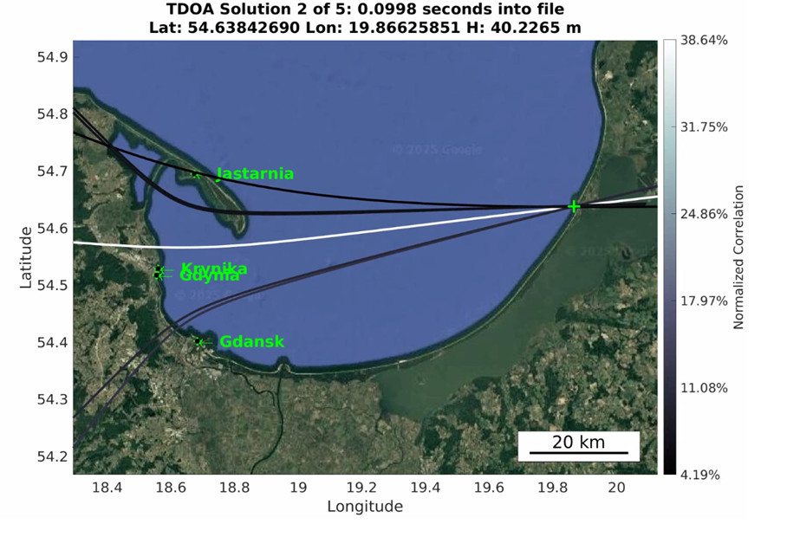
//braki badawcze, dadać o Spire

Uzasadnienie techniczne
Wstępne badania i symulacje uwypukliły pierwsze problemy, które należałoby rozwiązać przed rozpoczęciem właściwych prac nad konstelacją satelitarną, lub oferowaniem jej zewnętrznemu podmiotowi.
Przygotowana przez Biuro analiza budżetu łącza wykazuje możliwość wykrycia wybranych sygnałów, w tym również sygnałów zagłuszających GNSS, z powietrza, jak i z przestrzeni kosmicznej. Jednak nie jest możliwe zamodelowanie wszystkich możliwych parametrów, które można napotkać w świecie rzeczywistym. Obecnie prowadzone badania przy pomocy satelity OPS-SAT Pretty, należy traktować jako komplementarne do działań planowanych w tym projekcie.
// wykrywanie sygnałów
Biuro nie posiada obecnie pełnej wiedzy na temat sygnałów zagłuszających, charakterystyki nadawania, sposobów detekcji oraz przetwarzania danych. Kolejnym problemem jest zagadnienie selekcji wybranego sygnału z nakładających się sygnałów obecnych w spektrum. Umiejętności te stanowią kluczową wiedzę przy projektowaniu satelitarnego systemu do wykrywania sygnałów.
System satelitarnego rozpoznania i lokalizacji sygnałów radiowych obecnie rozważany w studium zakłada użycie przynajmniej kilku odbiorników. Generuje to problem synchronizacji czasu i szybkiej komunikacji między nimi, co jest potrzebne, by móc zastosować później metody geolokalizacji. Z dotychczas przeprowadzonych przez biuro analiz wynika, że dokładność synchronizacji powinna być przynajmniej rzędu 10ns. W wyniku przeprowadzonych badań zostaną opracowane wstępne metody odpowiadające tym problemom.

TODO: Inspiracje
//braki techniczne – zbadanie synchronizacje
Z punktu widzenia bieżącej analizy wykonalności konstelacji satelitarnej, zasadnym jest skupienie się na wykrywalności i możliwości lokalizacji sygnałów z powietrza, a w skrajnym przypadku z przestrzeni kosmicznej. Obecnie prowadzona jest już analiza przy pomocy satelity OPS-SAT Pretty, którą należy traktować jako komplementarną do przedstawianego zakresu.
W celu uzupełnienia wiedzy na temat sygnałów zagłuszających, charakterystyki nadawania, sposobów detekcji oraz przetwarzania danych, należy rozważyć kontynuację badań.
W celu kontynuacji badań można zastanowić się nad odtworzeniem wyników we własnym zakresie bądź nawiązaniem współpracy w celu kontynuacji badań.
W odpowiedzi na zainteresowanie potencjalnych klientów, Biuro Wojskowych Programów Kosmicznych prowadzi analizę wykonalności systemu satelitarnego zdolnego do detekcji i wykrywania źródeł zakłóceń GNSS (Pasmo L) w skali globalnej, z potencjałem na wykrywanie zakłóceń w szerszym zakresie częstotliwości – Pasm UHF i SHF.
Trwają obecnie badania przy pomocy satelity OPS-SAT Pretty, mające na celu wykazanie zdolności detekcji sygnałów zagłuszeń z orbity Ziemskiej.
Uzupełnienie wiedzy na temat zakłóceń oraz równoległe prace nad metodami ich detekcji, klasyfikacji i przetwarzania pozwolą na przyspieszenie pracy nad docelowym systemem satelitarnym.
// zebranie doświadczenia, wyszkolenie zespołu, weryfikacja założeń,
Stworzenie systemu pozwoli na weryfikację założeń systemu satelitarnego, testowanie scenariuszy detekcji oraz budowanie algorytmów i sposobów przetwarzania danych.

Należy uzupełnić wiedzę na temat dystrybucji sygnałów oraz synchronizacji czasu między odbiornikami.

W celu walidacji działania systemu należy rozważyć możliwość uzupełnienia go o symulator sygnału zagłuszającego, pozwalającego na wygenerowanie legalnego odpowiednika sygnału zagłuszającego. Wykorzystanie takiego rozwiązania pozwoli na deterministyczne zweryfikowanie parametrów detekcji – min. szybkości, dokładności i użyteczności.

Uzasadnienie biznesowe

Celem projektu jest uplasowanie RADMOR S.A. w przyczółku wiedzy na temat sygnałów zagłuszających i radiolokacji.
// to jeszcze nie jest gotowy produkt, pozwoli na zweryfikowanie zapotrzebowania, realistyczny koszt, zmniejszy ryzyko implementacji docelowego systemu, rozwinie kompetencje. Mimo wszystko celem jest stworzenie działającego systemu, także potencjalnie może stać się produktem samym w sobie.

// dobry wkład do wniosku NCBR w przyszłości
Stworzenie systemu naziemnego pozwoli na przyspieszenie pracy w kierunku konstrukcji pełnego systemu satelitarnego, tworząc kluczowe technologie potrzebne do jego powstania oraz zmniejszy ryzyko (de-risking) konstrukcji jego poszczególnych elementów.
// Współpraca z Uniwersytetem, Politechniką

Zakres projektu pozwoli również na weryfikację zapotrzebowania na tego rodzaju system oraz jego realny koszt.

Definicja projektu
Stworzenie systemu zdolnego do badań charakterystyki i lokalizacji sygnałów zagłuszających.

Cel projektu

- Zebranie rzeczywistych danych o zakłóceniach niskim kosztem.
- Utworzenie wewnętrznej bazy wiedzy o sygnałach, które docelowy system powinien wykrywać.
- Zdobycie wiedzy i praktycznego doświadczenia w temacie analizy i propagacji sygnałów.
- Zbadanie charakterystyki zakłóceń GNSS w profilu wysokościowym.
- Opracowanie metodologii wykrywania wybranych sygnałów -> Stworzenie własnych algorytmów i narzędzi przetwarzania danych radiowych.
- Stworzenie metodologii synchronizacji czasowej wielu odbiorników radiowych oraz wykazanie zdolności do synchronizacji na poziomie nanosekund.
- Określenie wymagań i zbadanie ograniczeń dla systemu satelitarnego.

System Operational Concept (OpsCon)
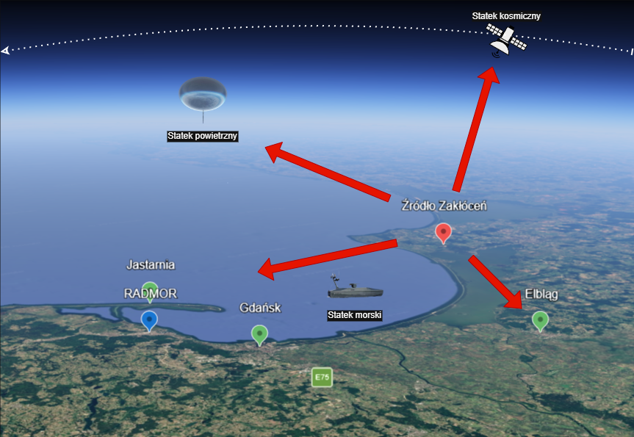
Rys. 2 Przykładowe rozmieszczenie odbiorników wraz z hipotetycznym źródłem zakłóceń.

System Radiolokacji Sygnałów Zagłuszających („Rab-BIT”) pozwala na wykrycie i lokalizację sygnałów radiowych pochodzących z niezidentyfikowanego źródła. Każdy z odbiorników jest niezależną jednostką, możliwą do umieszczenia w możliwie największym rozproszeniu geograficznym, pozwalając na zebranie niezależnych próbek sygnału zagłuszającego, wolnych od zagłuszeń pochodzących z bezpośredniego otoczenia odbiornika. Dystans między odbiornikami jest wystarczający na podjęcie próby lokalizacji źródła zakłócenia przy pomocy metod TDoA (Time Difference of Arrival), FDoA (Frequency Difference of Arrival) oraz AoA (Angle of Arrival). Ulokowanie odbiorników systemu może być permanentne (np. w siedzibie firmy, instytucjach zaprzyjaźnionych) lub ruchome (na pojeździe – samochodzie, łodzi, statku powietrznym). W miarę możliwości, należy rozważyć możliwość wykorzystania istniejących stacji odbiorczych, we współpracy z innymi podmiotami czy poprzez wykorzystanie danych dostępnych w domenie publicznej.

Wykorzystanie systemu pozwala na zebranie informacji o charakterze zakłócenia – sposobie zagłuszania sygnału chronionego, charakterystyki rozchodzenia się sygnału oraz wpływu na infrastrukturę krytyczną. Wiedza o źródle zakłócenia pozwala na dostosowanie algorytmów detekcji i natychmiastowe uruchomienie ich w celu walidacji. Dane z wielu odbiorników, pozwalają na określenie pozycji źródła sygnału.

W celu zebrania dodatkowych informacji na charakterystyki rozchodzenia się sygnału zagłuszającego ze względu na wysokość (charakterystyka pionowa), zbierane dane mogą zostać uzupełnione przez dodatkowe odbiorniki znajdujące się, np. na pokładzie statku powietrznego (dron, samolot, balon stratosferyczny) z analogicznym odbiornikiem do systemu naziemnego bądź systemem satelitarnym zdolnym do odbioru sygnału zagłuszającego (np. OPS-SAT Pretty). Informacja na temat charakterystyki pionowej uzupełni wiedzę na temat wpływu zagłuszenia na inne systemy oraz pozwoli na określenie strategii wykrycia sygnału przy pomocy przyszłej konstelacji satelitarnej.

Zważywszy na nieprzewidywalny czas operowania źródła zakłócenia, może zostać wykorzystane sztuczne źródło operujące w zbliżonym paśmie częstotliwości, jednak nie wchodzące w interferencje z innymi systemami naziemnymi, zgodnie z przepisami prawa. Wykorzystanie sztucznego źródła sygnału pozwoli min. na weryfikację słyszalności źródła przez każdy z odbiorników, parametrów nagrywania sygnału i synchronizacji czasu.

Każdy z odbiorników systemu jest zdolny do pracy „online” poprzez przesyłanie danych do centralnej jednostki w celu przetwarzania oraz „offline” w celu zachowania wyników i przesłania do późniejszej analizy. Przy zbieraniu danych należy zwrócić uwagę na synchronizację czasową, pozwalającą na późniejsze zastosowanie metod multilateracji. Co ważne, należy zwrócić uwagę na synchronizację czasu bez użycia systemu GNSS, który sam w sobie może być poddawany atakowi, który system ma charakteryzować.

Efektem pracy systemu są:
- Surowe dane (nagrania, sygnatury sygnałów) o występujących sygnałach zagłuszających.
- Charakterystyka pozioma i pionowa źródła sygnału zagłuszającego.
- Lokalizacja sygnału zagłuszającego.
- Algorytmy detekcji i obliczania pozycji do wykorzystania w innych systemach.

Wymagania

System musi być zdolny do pracy w Paśmie L (23cm, L1, L2, L5)
System musi być zdolny do wykrycia sygnału zagłuszającego.
System powinien być zdolny do określenia kierunku nadchodzącego sygnału.
System musi być zdolny do określenia pozycji sygnału zagłuszającego z dokładnością do 1 km.
System powinien być zdolny do określenia pozycji sygnału zagłuszającego z dokładnością do 100 m.
System powinien być zdolny do pracy w Pasmach UHF i SHF.
System musi być zdolny do pracy ciągłej przez minimum 24 h.
System powinien być zdolny do pracy ciągłej przez minimum 7 dni.
System powinien być zdolny do określenia charakterystyki pionowej rozchodzenia sygnału zagłuszenia.
System nie może wykorzystywać danych z komponentu satelitarnego systemu GNSS.

Funkcjonalne

Poza funkcjonalne

Planowanie projektu

Zasoby
    - Drzewo produktu
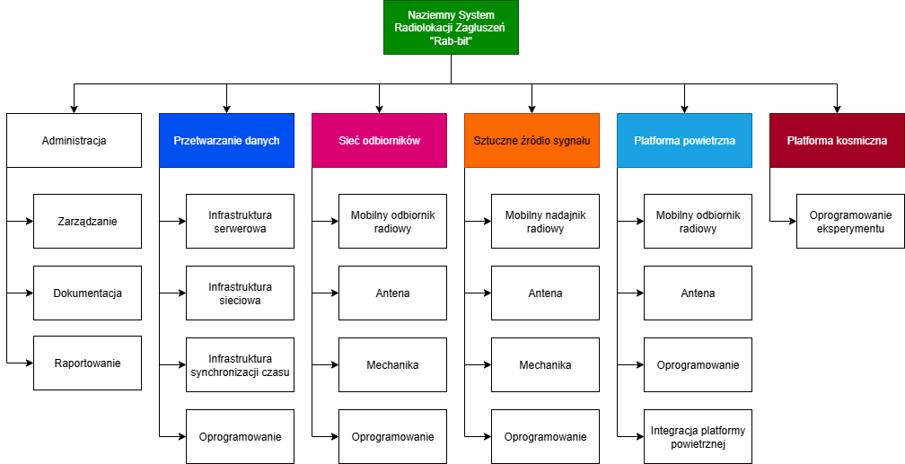
    - Siła robocza

// Tutaj my + ewentualne etaty, bez których uważamy, że nie możemy się obyć.
// Jeżeli potrzebujemy fizyka, wpisujemy fizyka.

    - Budżet
Id. | Nazwa | Budżet
1 | Kick-off
2 | Faza przygotowawcza
3 | Inżynieria Systemu
4 | Negocjacje z partnerami
5 | Zamówienia
6 | Implementacja
7 | Sieć odbiorników
8 | Prototyp | 10 000,00 zł
9 | Pierwszy model | 40 000,00 zł
10 | Sztuczne źródło sygnałów
11 | Pierwszy model | 10 000,00 zł
12 | Przetwarzanie danych
13 | Infrastruktura serwerowa | 10 000,00 zł
14 | Infrastruktura sieciowa | 5 000,00 zł
15 | Infrastruktura synchronizacji czasu | 5 000,00 zł
16 | Oprogramowanie i konfiguracja
17 | Platforma powietrzna
18 | Pierwszy model | 10 000,00 zł
19 | Integracja | 3 000,00 zł
20 | Kampania testowa | 3 000,00 zł
21 | Faza operacyjna
22 | Operacje
23 | Rozlokowanie systemu | 2 000,00 zł
24 | Testy systemu
25 | Obserwacje
26 | Platforma kosmiczna
27 | Oprogramowanie eksperymetnu
28 | Obserwacje
29 | Dokumentacja i raportowanie
30 | Zamknięcie projektu
31 | Wnioski i raport
 |  | 98 000,00 zł

    - Harmonogram
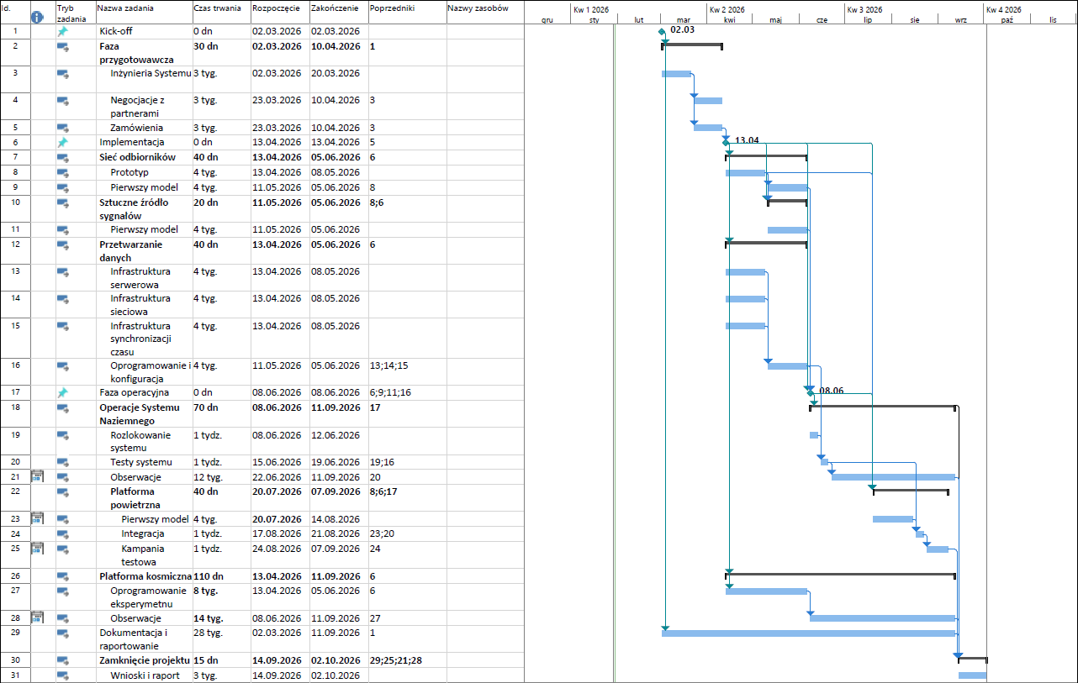
Do czerwca: prototypowanie, pierwsze modele, wakacje – operacje, kampania testowa, wrzesień – analiza, raport.

    - Wsparcie zewnętrzne

RADMOR Mechanika – elementy mechaniczne
Uniwersytet Morski w Gdyni – współpraca w badaniach, możliwość uzyskania danych
GPSPATRON – współpraca lub zakup technologii
Katedra Radiolokacji ETI PG – współpraca w badaniach, konsultacje merytoryczne

Polacy zlokalizowali źródła zakłóceń GPS na Bałtyku (brak daty). Dostępne na: https://portalobronny.se.pl/wojna-w-ukrainie/rosja-zakloca-gps-nad-baltykiem-polscy-naukowcy-wskazali-konkretne-zrodla-sygnalow-aa-Reqb-rQA2-FD8y.html (Dostęp: 29 stycznia 2026).
„Request for Information on Space based RFI monitoring service.pdf” (brak daty). Dostępne na: https://www.euspa.europa.eu/sites/default/files/documents/Request%20for%20Information%20on%20Space%20based%20RFI%20monitoring%20service.pdf (Dostęp: 29 stycznia 2026).

Koncepcja techniczna

// Wszystko robimy sami

// Kluczowe elementy systemu robimy sami (które?) resztę kupujemy

// Kupujemy wszystko, integrujemy

// Wykorzystanie zasobów grupy?

